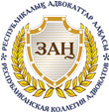 | 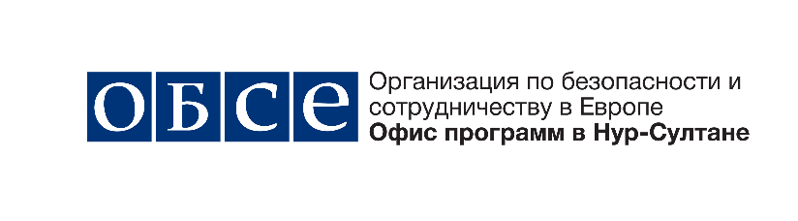 | 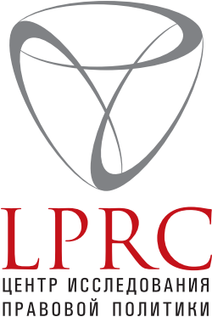

IV КАЗАХСТАНСКИЙ ФОРУМ АДВОКАТОВ

ПРАВО НА ЗАЩИТУ И СОСТЯЗАТЕЛЬНОСТЬ: ЭФФЕКТИВНАЯ РЕАЛИЗАЦИЯ В КАЗАХСТАНЕ

15 ноября 2019 года
город Нур-Султан

ПРОГРАММА

09.00 – 09.30 | Регистрация участников
09.30 – 10.00 | Открытие форума  Приветственные выступления  БАЙМУХАНОВА Кадыржан Рысмухановна, Председатель Республиканской коллегии адвокатов  Диана ДИГОЛ, Заместитель главы Офиса программ ОБСЕ в Нур-Султане  ЗИНОВИЧ Татьяна Сергеевна, руководитель ОФ «Центр исследования правовой политики»
ПАНЕЛЬНАЯ ДИСКУССИЯ I. СОСТЯЗАТЕЛЬНОСТЬ И РАВНОПРАВИЕ СТОРОН В УГОЛОВНОМ ПРОЦЕССЕ: ИЛЛЮЗИЯ ИЛИ РЕАЛЬНОСТЬ?

МОДЕРАТОР: БИКЕБАЕВ Айдын Жолшиевич, член президиума Алматинской городской коллегии адвокатов, Председатель Квалификационной комиссии при Высшем Судебном Совете, управляющий партнер юридической фирмы «Саят Жолши и Партнеры»
10.00 – 10.30 | Инициаторы дискуссии:  «Актуальные вопросы состязательности и равноправия сторон в уголовном процессе», МЕРГЕНОВА Гульнара Жаксылыковна, судья Верховного Суда Республики Казахстан  «Эффективность профессиональной защиты в современных реалиях», КАНАФИН Данияр Кайратович, адвокат Алматинской городской коллегии адвокатов, председатель Дисциплинарной комиссии адвокатуры Республиканской коллегии адвокатов  «Дальнейшее совершенствование УПК РК по вопросам права на защиту», МУСИН Салимжан Альмуратович, член президиума Алматинской городской коллеги адвокатов
10.30 – 11.30 | Общая дискуссия
11.30 – 12.00 | Перерыв на кофе
СЕССИЯ II. ВЛИЯНИЕ НОВЫХ УГОЛОВНО-ПРОЦЕССУАЛЬНЫХ ИНСТИТУТОВ НА ЭФФЕКТИВНОСТЬ ЗАЩИТЫ И КВАЛИФИЦИРОВАННОЙ ЮРИДИЧЕСКОЙ ПОМОЩИ

МОДЕРАТОР: ЗИНОВИЧ Татьяна Сергеевна, руководитель ОФ «Центр исследования правовой политики»
12.00 – 12.30 | Инициаторы дискуссии:  «Актуальность и принципиальная возможность внедрения в казахстанский уголовный процесс эстонской практики подачи защитником в суд акта защиты», МУКАШ Ерлан Конылашарулы, адвокат Акмолинской областной коллегии адвокатов  «Суд присяжных, как стимул для развития адвокатуры», ЖАНБАЕВ Мурат Акынович, Член Алматинской городской коллегии адвокатов, Член Научно-консультативного совета при Республиканской коллегии адвокатов  «Система назначения адвокатов в качестве защитников в  уголовном судопроизводстве: опыт российской адвокатуры.  Опыт Российской Федерации», ГАВРИЛОВ Сергей Николаевич, советник президента по информационным технологиям Федеральной палаты адвокатов Российской Федерации  «Актуальные международно-правовые аспекты системы информационного обеспечения адвокатов на примере РК», ДЕМЕСИНОВ Алмас Аманболович, Член Алматинской областной коллегии адвокатов
12.30 – 13.30 | Обсуждение
13.30 – 14.30 | Обед
СЕССИЯ III. ПРАВО НА ЗАЩИТУ И ПРАВОПРИМЕНИТЕЛЬНАЯ ПРАКТИКА

МОДЕРАТОР: КАНАФИН Данияр Кайратович, адвокат Алматинской городской коллегии адвокатов, председатель Дисциплинарной комиссии адвокатуры Республиканской коллегии адвокатов
14.30 – 15.00 | Инициаторы дискуссии:  «Предложения по совершенствованию регулирования адвокатской деятельности, в целях повышения статуса адвокатуры», БИКЕБАЕВ Айдын Жолшиевич, член президиума Алматинской городской коллегии адвокатов, Председатель Квалификационной комиссии при Высшем Судебном Совете, управляющий партнер юридической фирмы «Саят Жолши и Партнеры»  «Гарантии адвокатской деятельности. Проблемы и способы разрешения», ТОКАЕВА Асель Нурмахановна, член президиума Республиканской коллегии адвокатов, адвокат Коллегии адвокатов города Нур-Султан  «Актуальные вопросы защиты прав адвокатов», МУХАМЕДЬЯРОВ Аманжол Нурланович, адвокат Коллегии адвокатов города Нур-Султан, председатель Комиссии по защите прав адвокатов
15.00 – 16.00 | Общая дискуссия
16.00 – 16.30 | Официальное закрытие Форума
16.30 – 17.30 | Кофе-фуршет

